Witajcie:) Wiem, że lubicie dużo ćwiczyć, zapraszam Was więc do zabawy wspólnie ze zwierzątkami na wsi wg propozycji "Dzieckiem bądź".
1. Biegnij jak koza,kop jak koń, odpocznij jak krówka, przechadzaj się jak kaczka, skacz jak zając, szukaj robaczków jak kura.

Możecie wydrukować kostkę do tej gry i powtarzać zabawę ile razy chcecie:
https://www.dzieckiembadz.pl/2018/04/zwierzeta-na-wsi-karty-ruchowe.html
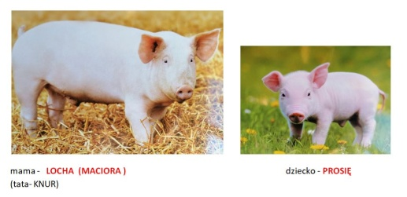
2. Pobawmy się, jak nazywają się dzieci zwierząt na wsi i ich rodzice np.:
Mama -krowa, tata- byk, dziecko - cielę
Mama -gęś, tata- gąsior, dziecko - gąsię
Mama -locha, tata- knur, dziecko - prosię
Mama -kura, tata- kogut, dziecko - pisklę

3. Nauczmy się piosenki " Na podwórku na wsi"- tekst i melodię znajdziesz niżej:
https://www.youtube.com/watch?v=An265-G0WOs
4. Powtórzmy "Co wiemy o koniu"? zobacz i posłuchaj:
http://loloki.pl/play2/539
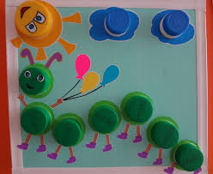
5. Na wsi jest dużo łąk, owadów i robaczków, które też są bardzo pożyteczne. Jeśli chcecie możecie wykonać jakiegoś z nich np. z materiałów recyklingowych.
PS Zapraszam chętnych do zabaw interaktywnych nt zwierząt wiejskich, także kolorowania interaktywnie lub kredkami:
- Ćwiczymy pamięć
https://view.genial.ly/5e95a496d82ffd0dbff5dbb4
- Kogo słyszysz?
https://view.genial.ly/5e9336bb124be30da536b6cc?fbclid=IwAR3QGGGML9BibMG-FLVKyXoGGjLfqHFrixDwWjI_LXIjhrMZDKDXmxrui0c
- Kto tu mieszka?
https://view.genial.ly/5e8b176342b1580e14d70d07
- Na jaką głoskę? zwierzęta na wsi:
https://view.genial.ly/5e94acb69334740d78ba4412
- Kolorowanki - zwierzęta gospodarskie:
https://miastodzieci.pl/kolorowanki/k/zwierzeta-gospodarskie/ Przesyłam Wam uściski:)

